**Nama : Oki Kus Mahesa**

**Nim : L200170064**

**Kelas : B**

**Penambahan Nilai UAS Jarkom**

1. **Buatlah Topologi jaringan seperti Gambar 1, menggunakan router seri generic**

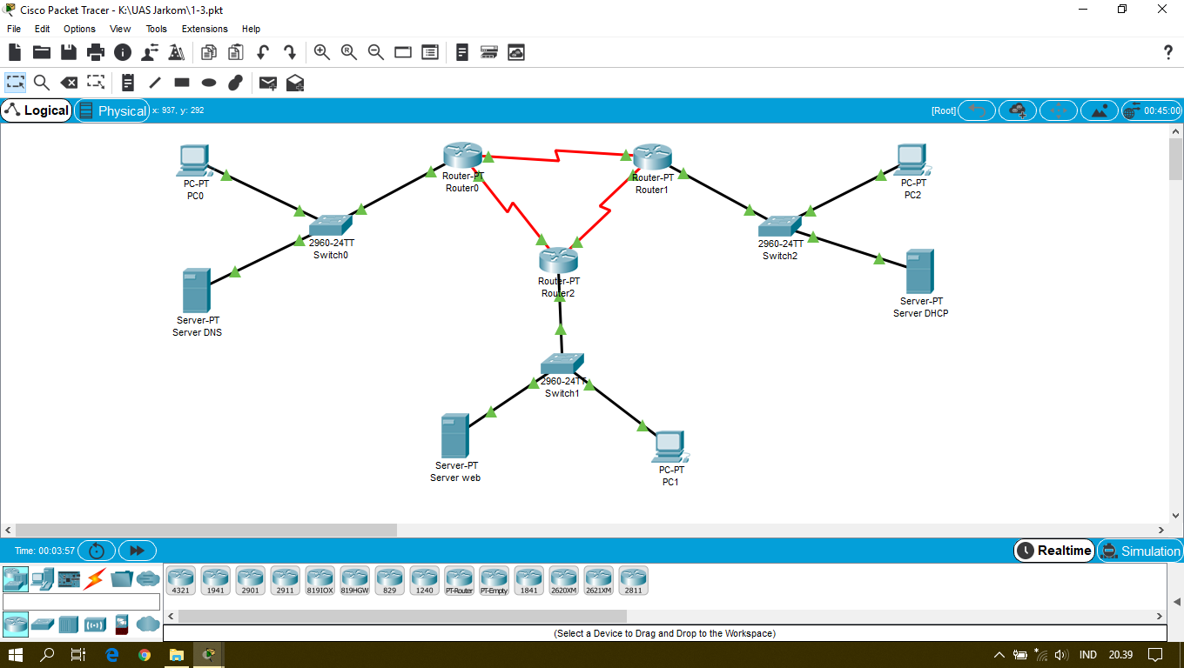

1. **Lakukan konfigurasi pengalamatan IP terhadap Router 1,2,3, Pc 1,2,3 !**

**# Pc0**

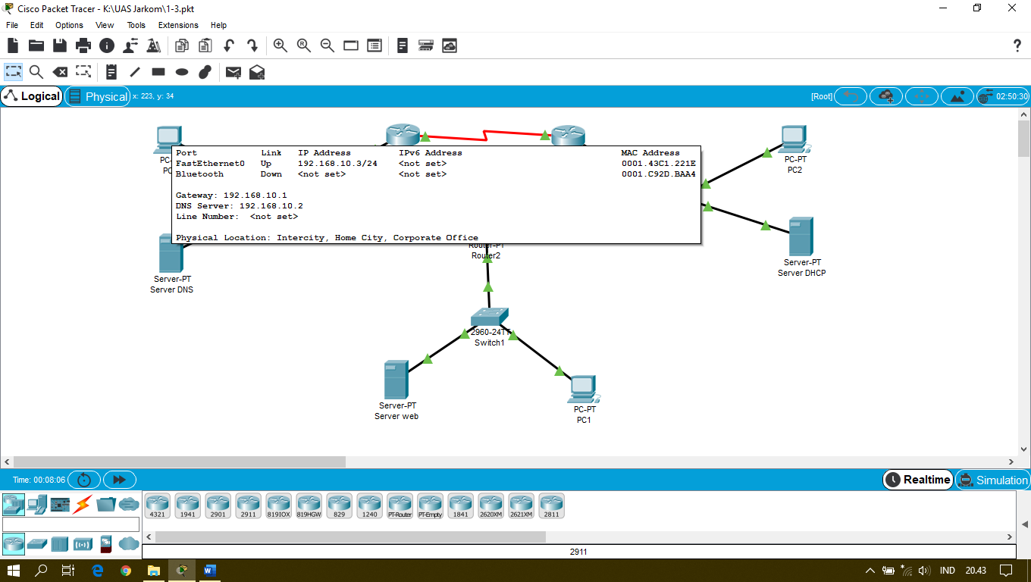

**# Pc1**

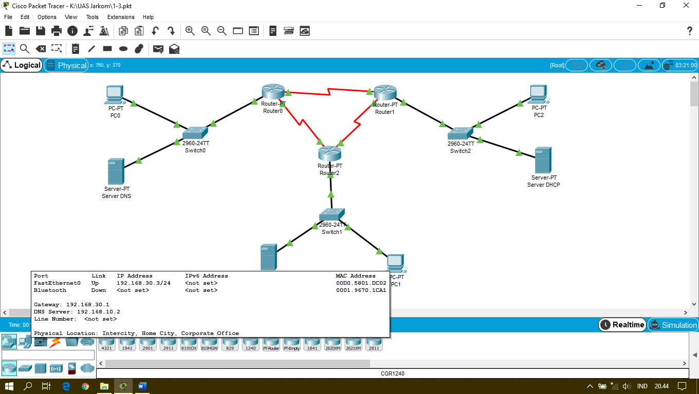

**# Pc2**

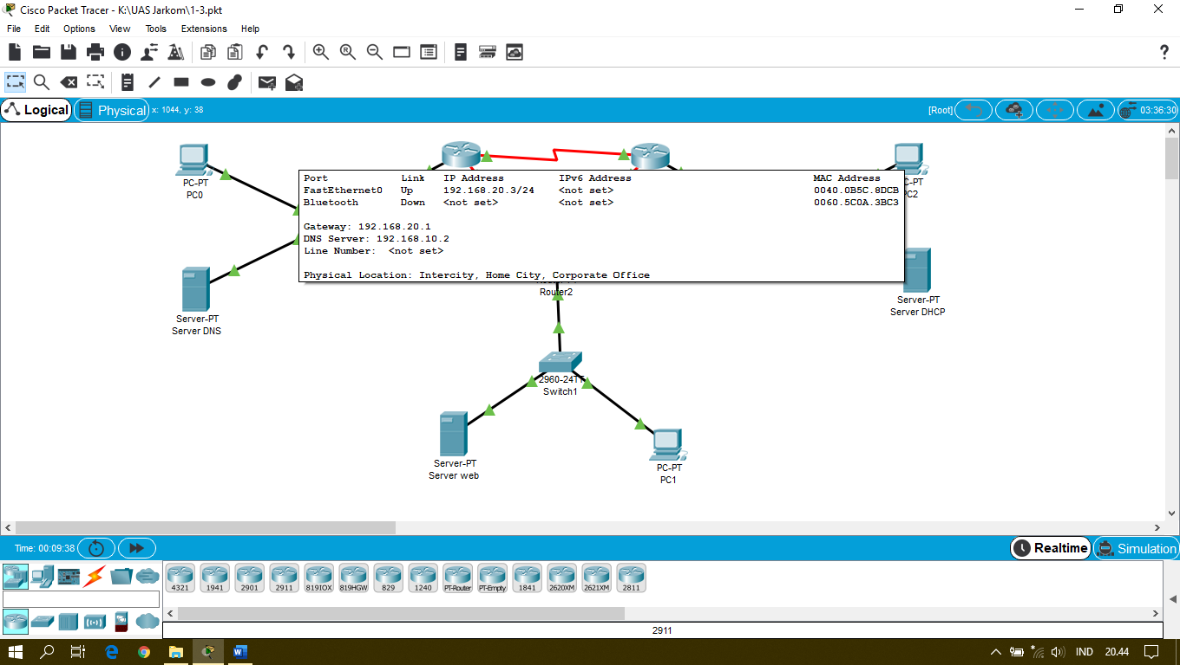

**# Router0**

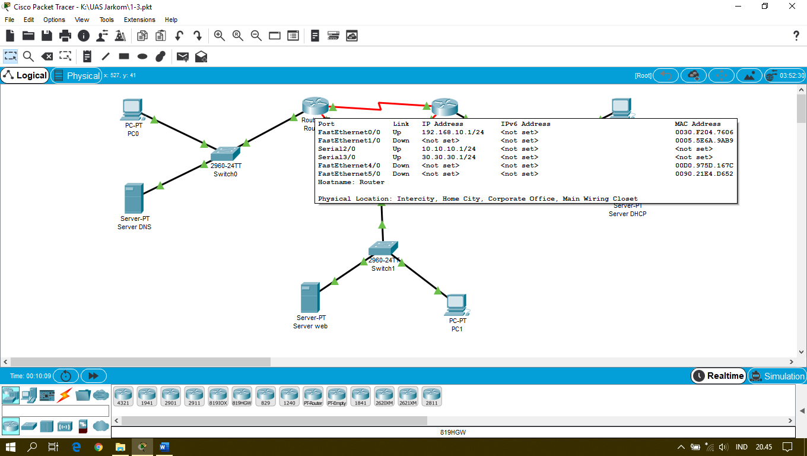

**# Router1**

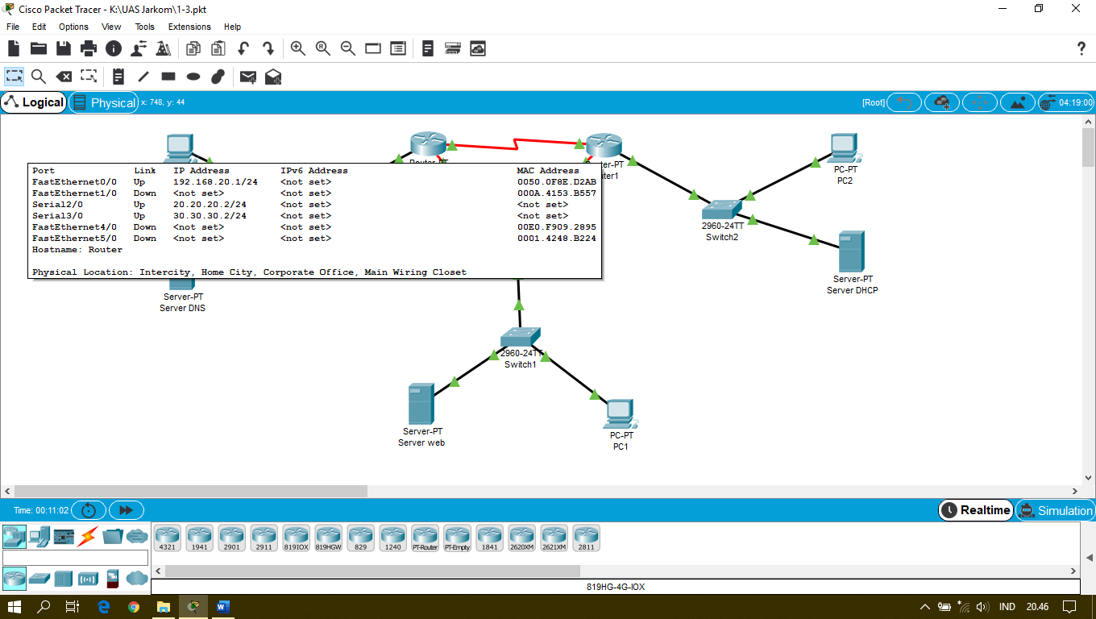

**# Router2**

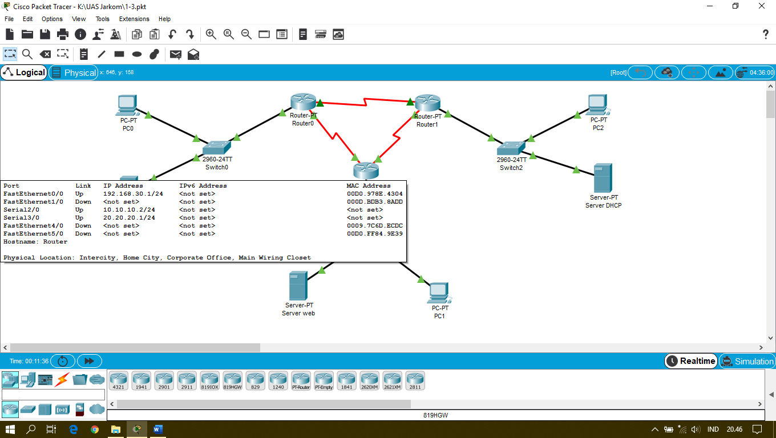

1. **Lakukan konfigurasi routing dinamis menggunakan protocol routing RIP pada 3 router tersebut**

**# RIP Router0**

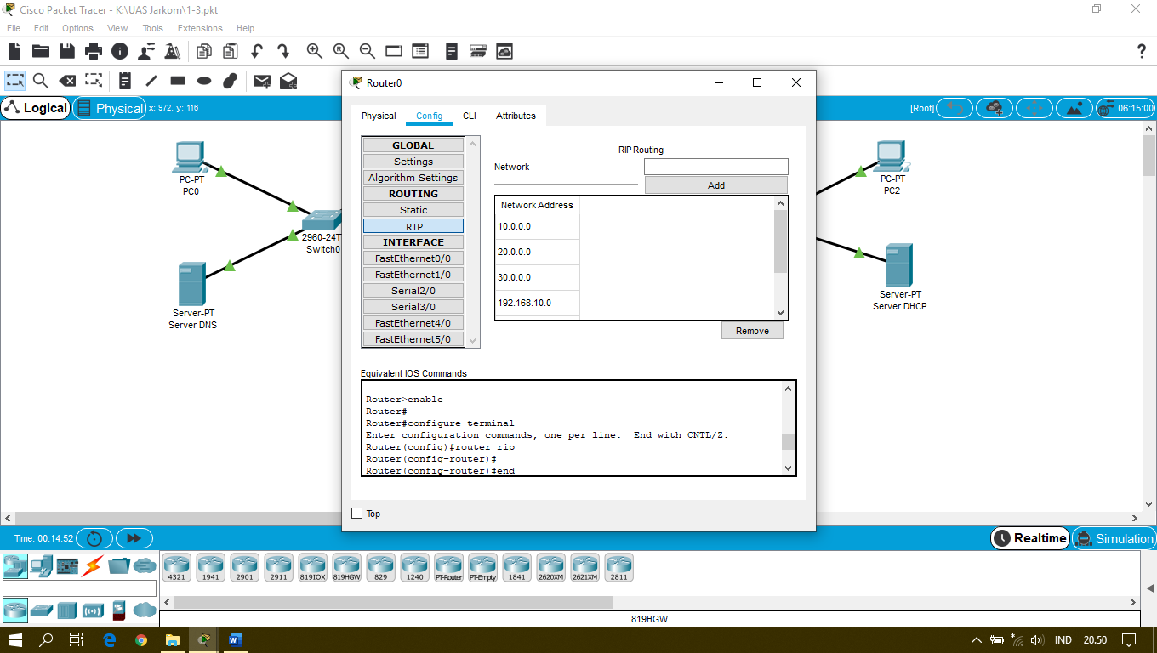

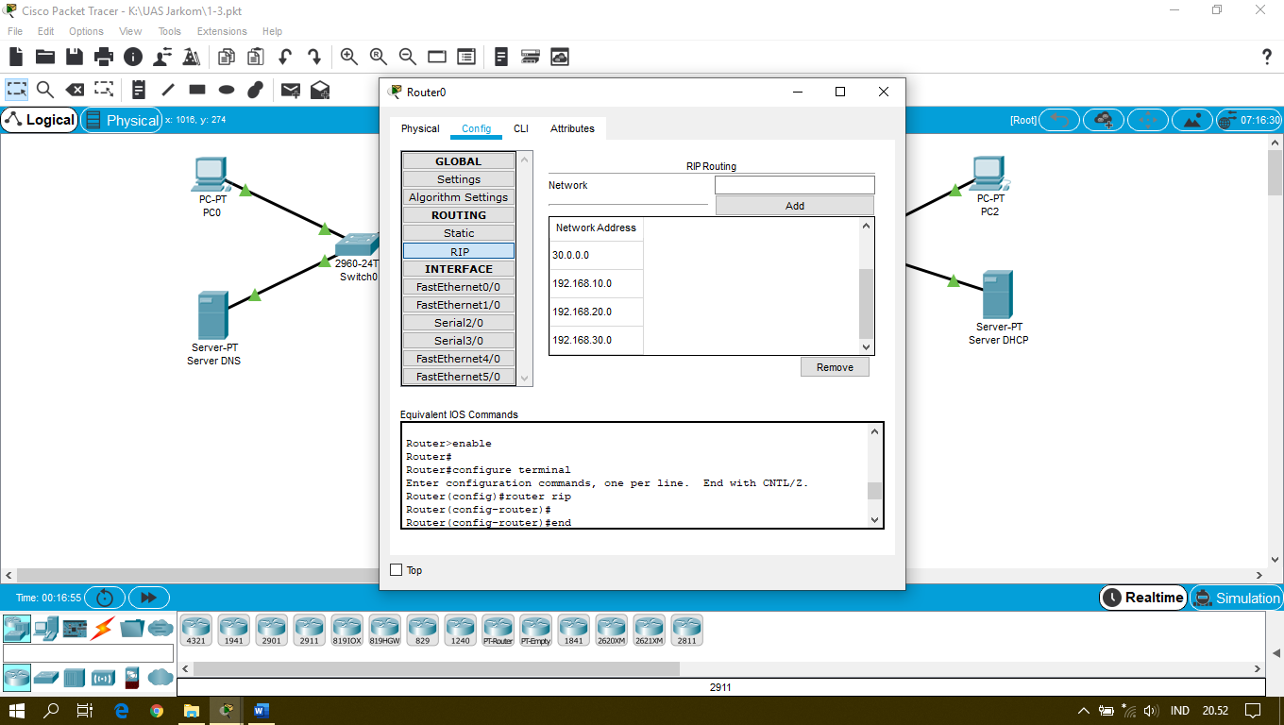

**# RIP Router1**

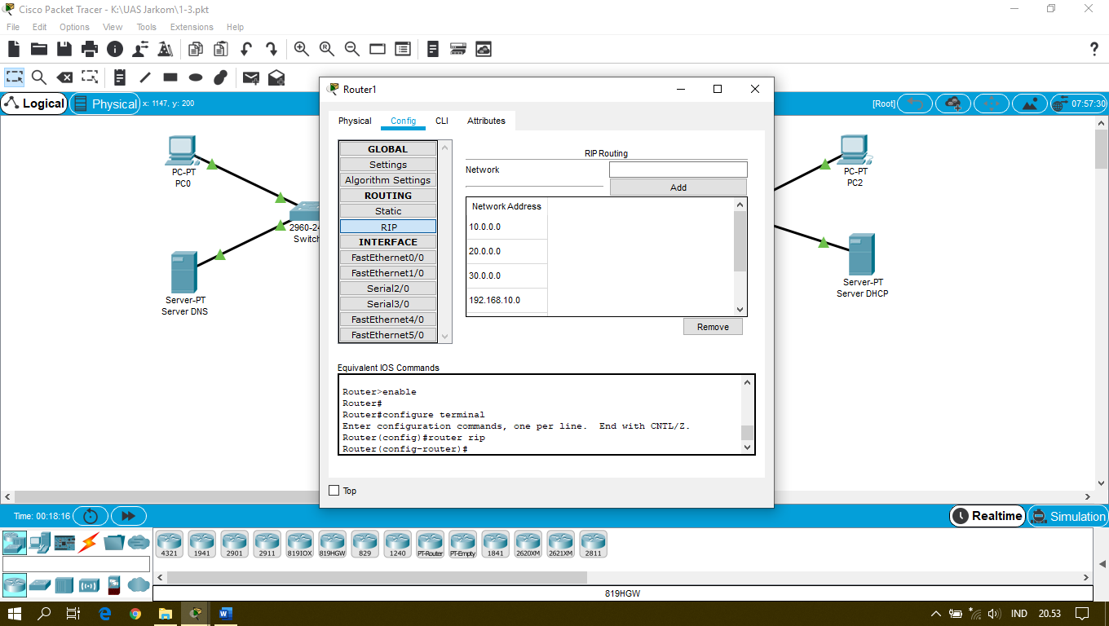

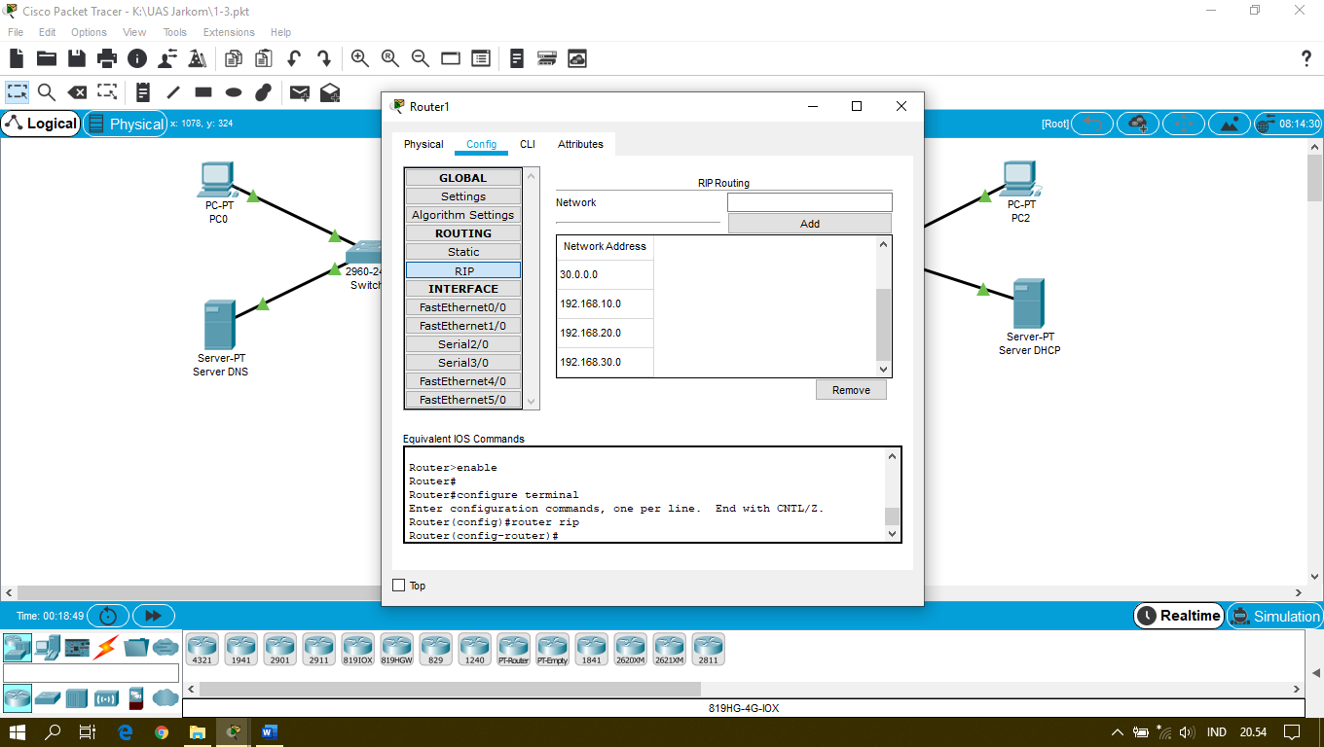

**# RIP Router2**

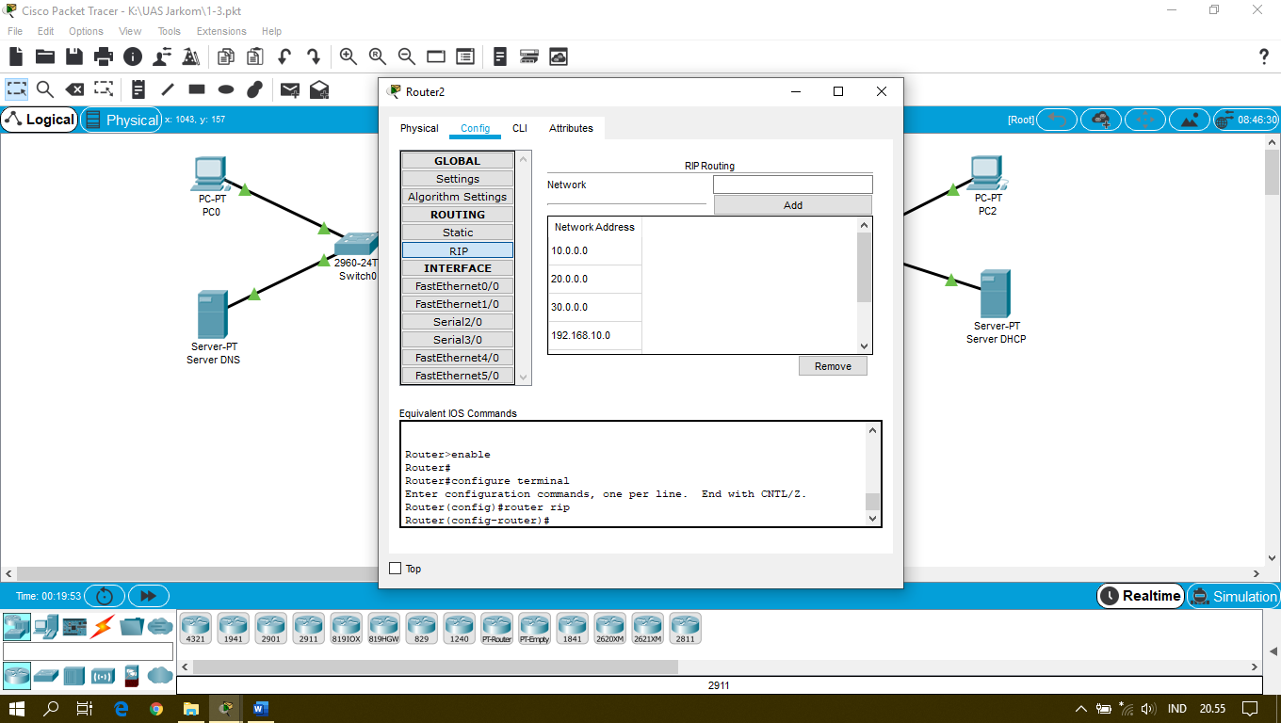

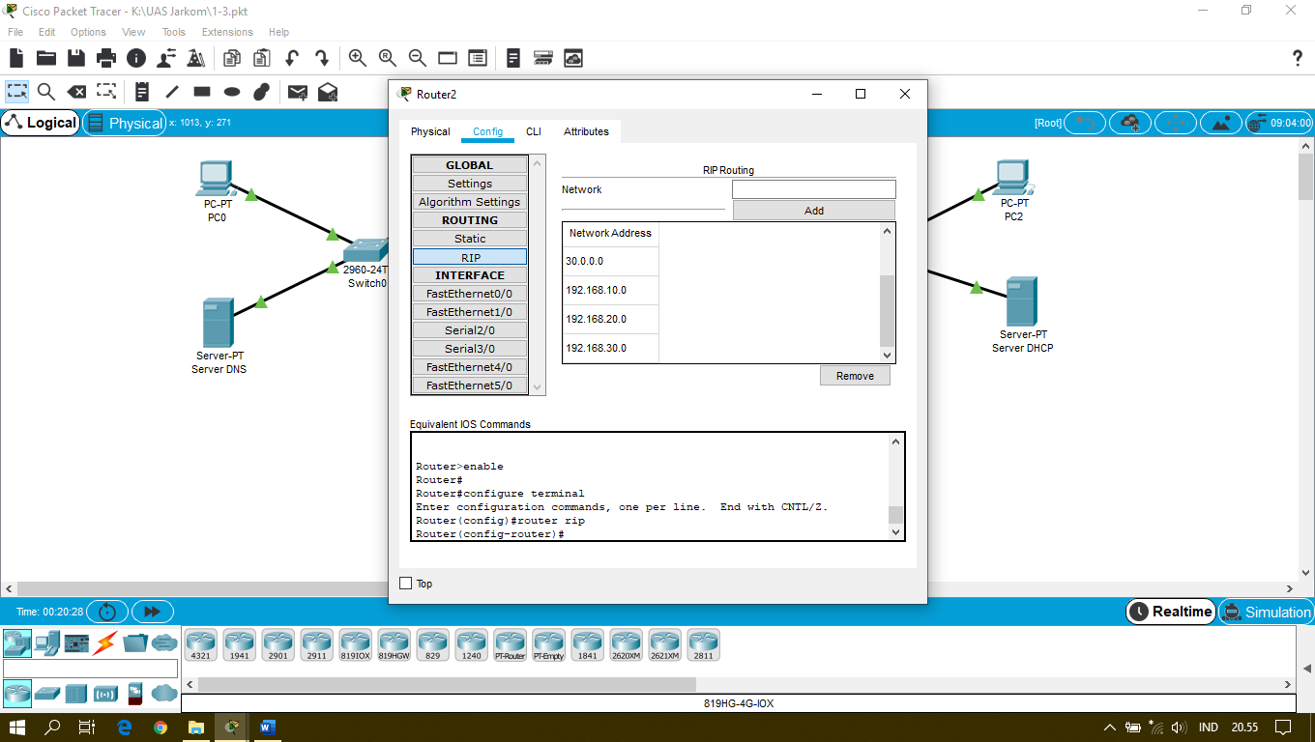

1. **Lakukan Uji koneksi untuk melihat konektivitas antar PC dan Lakukan konfigurasi routing statis pada 3 router tersebut**

**# Konfigurasi Routing Statis Router0**

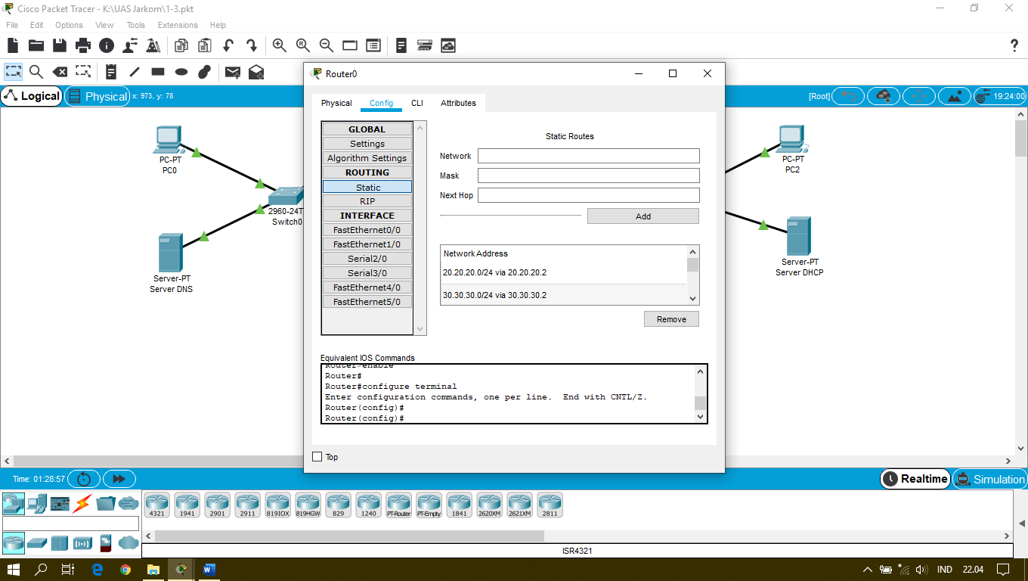

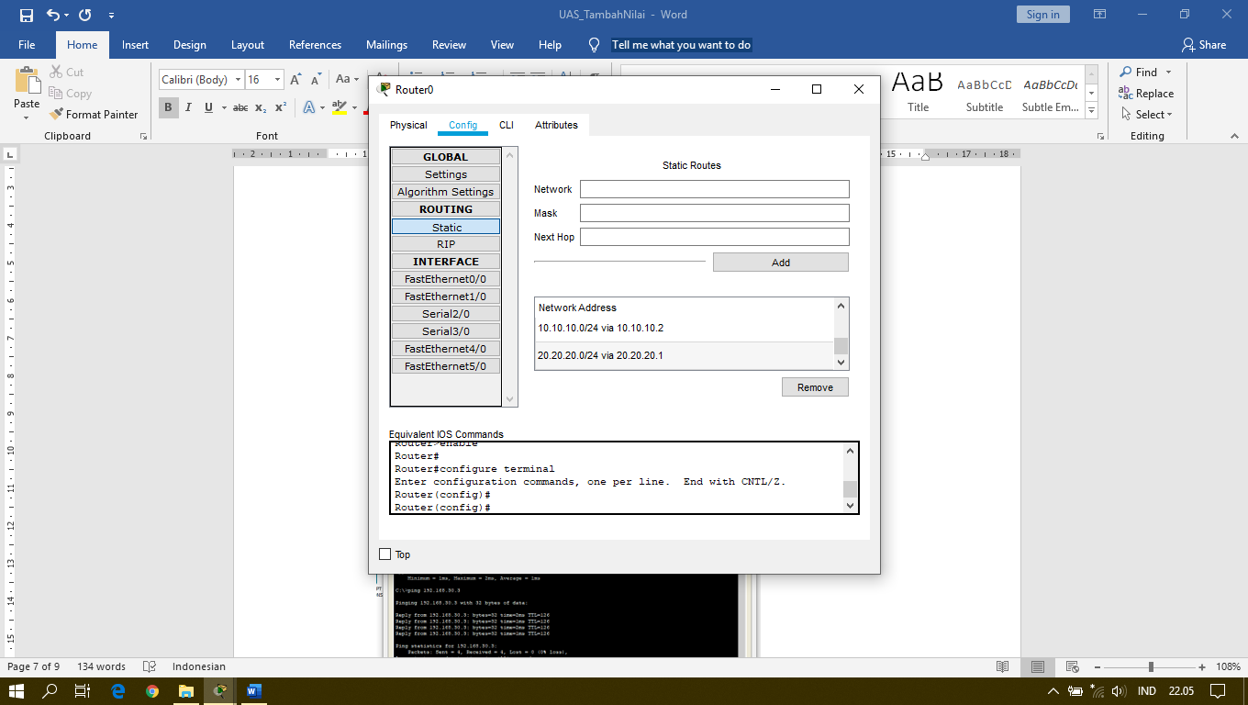

**# Konfigurasi Routing Statis Router1**

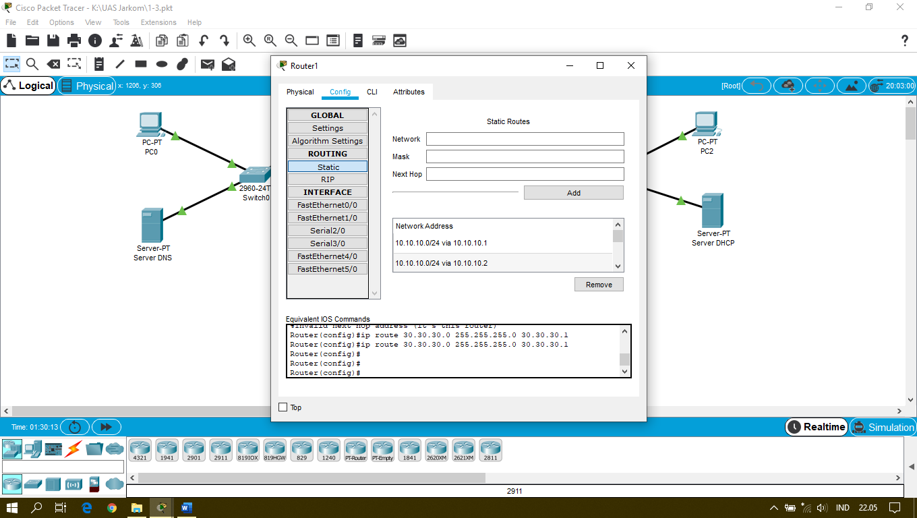

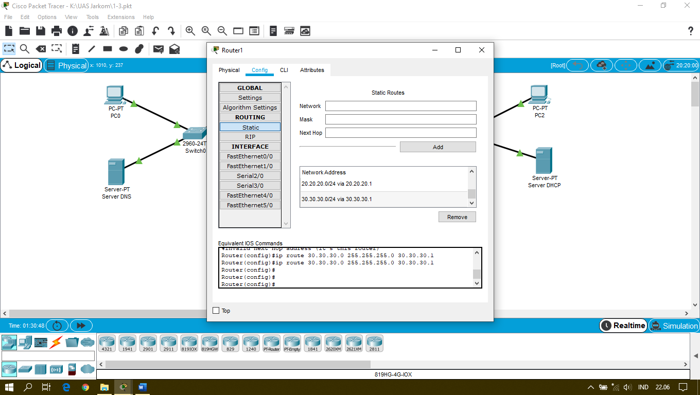

**# Konfigurasi Routing Statis Router2**

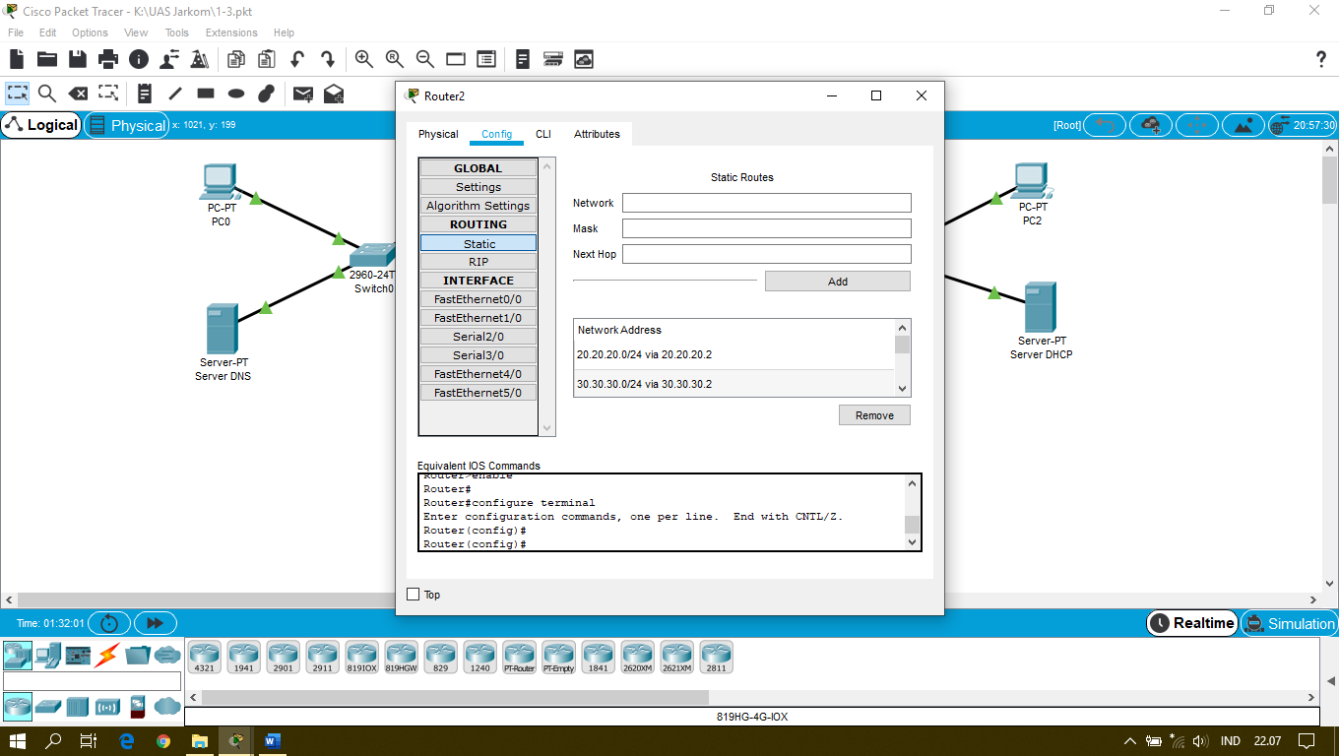

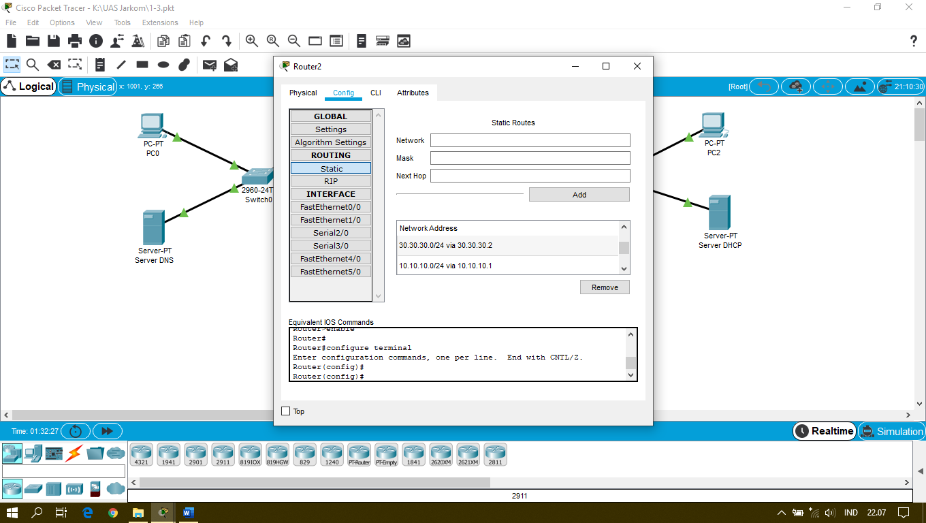

**# Ping dari Pc0=IP-192.168.10.3 Ke Pc1=IP-192.168.30.3**

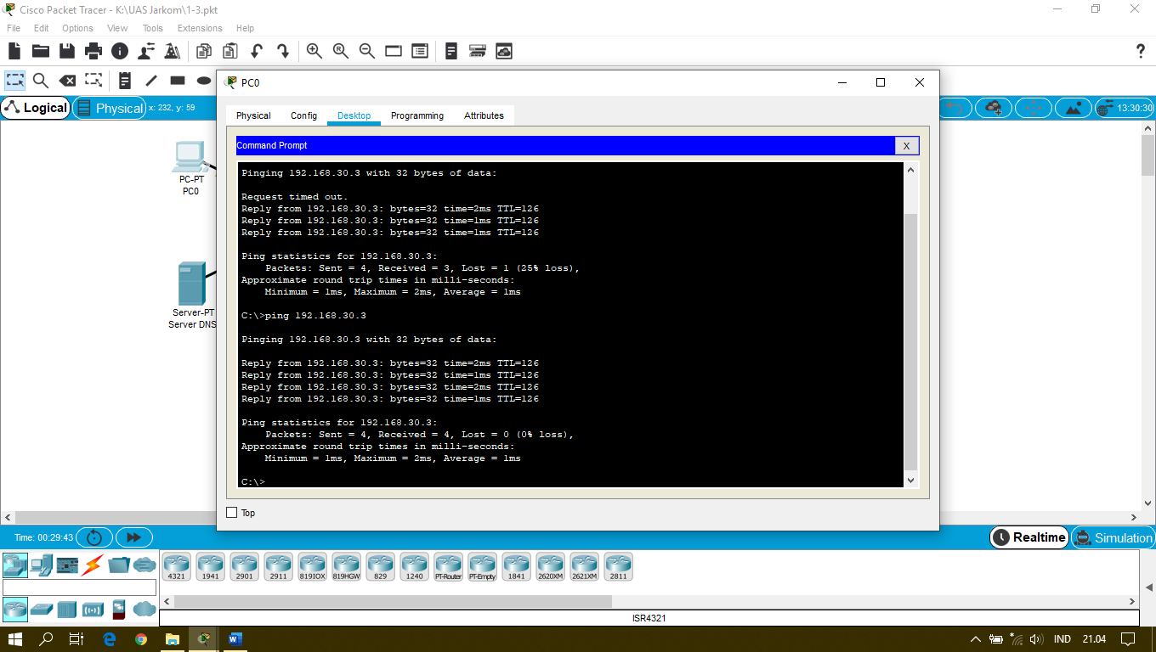

**# Ping dari Pc0=IP-192.168.10.3 Ke Pc2=IP-192.168.20.3**

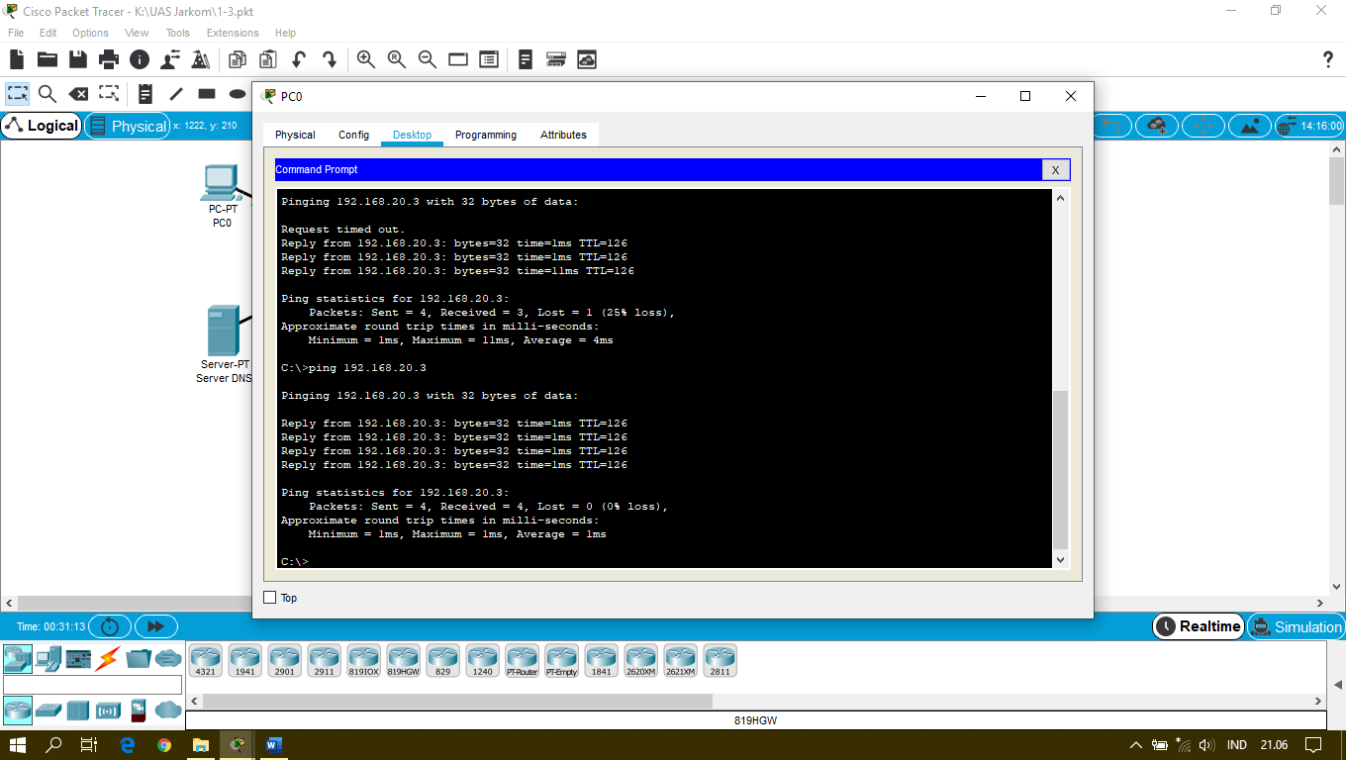

**# Ping dari Pc1=IP-192.168.30.3 Ke Pc0=IP-192.168.10.3**

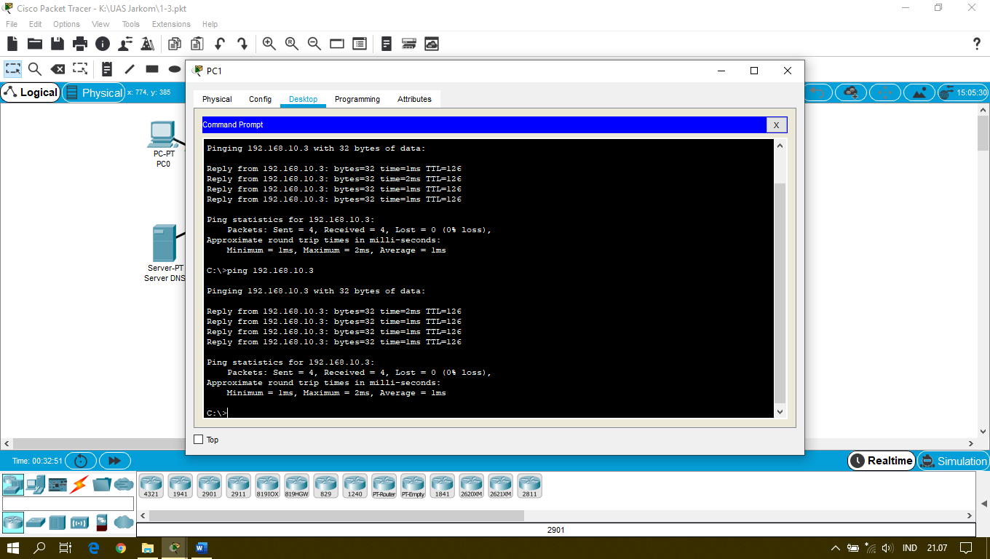

**# Ping dari Pc1=IP-192.168.30.3 Ke Pc2=IP-192.168.20.3**

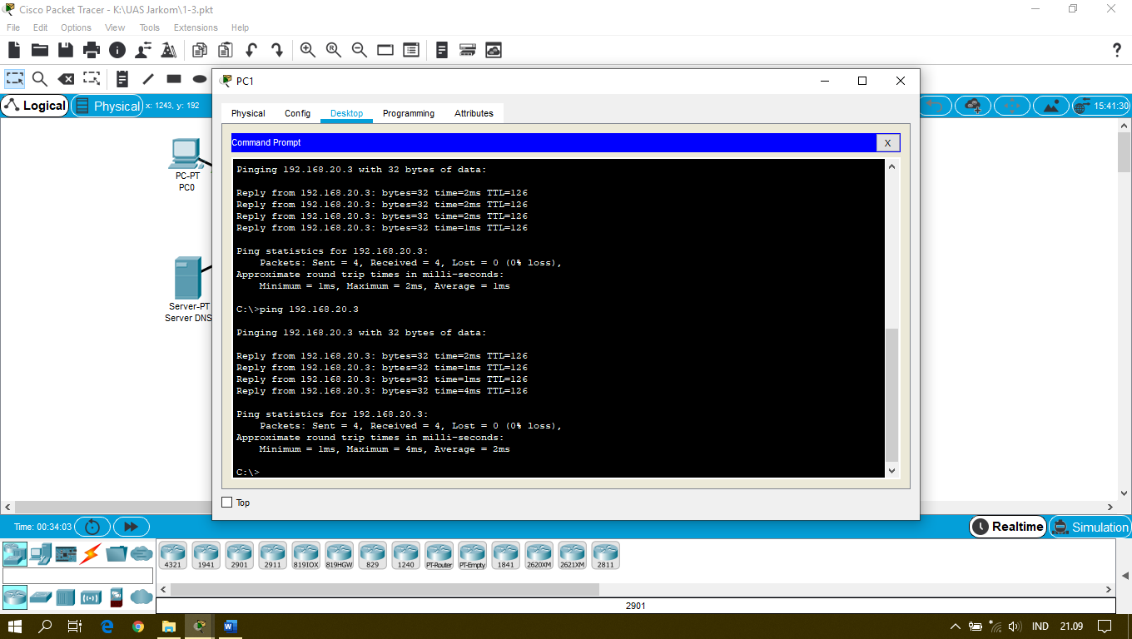

**# Ping dari Pc2=IP-192.168.20.3 Ke Pc0=IP-192.168.10.3**

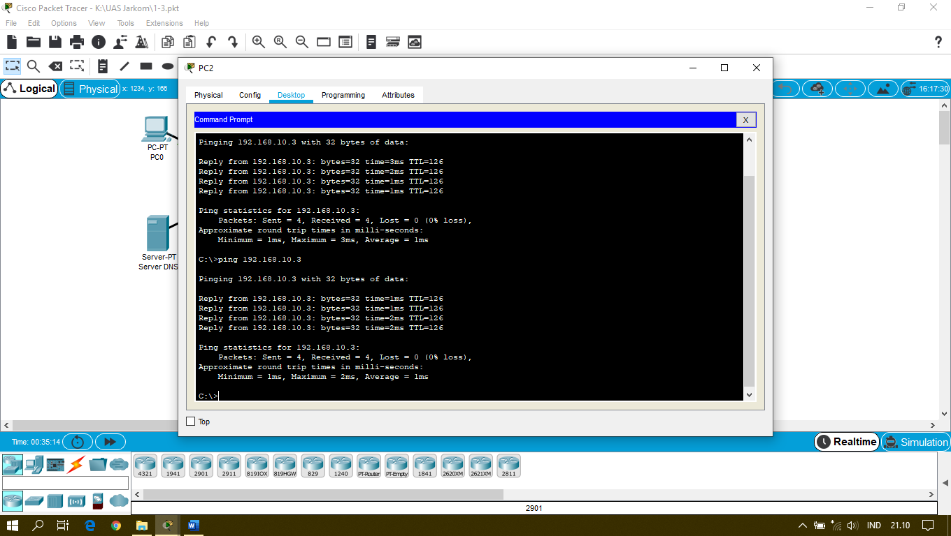

**# Ping dari Pc2=IP-192.168.20.3 Ke Pc1=IP-192.168.30.3**

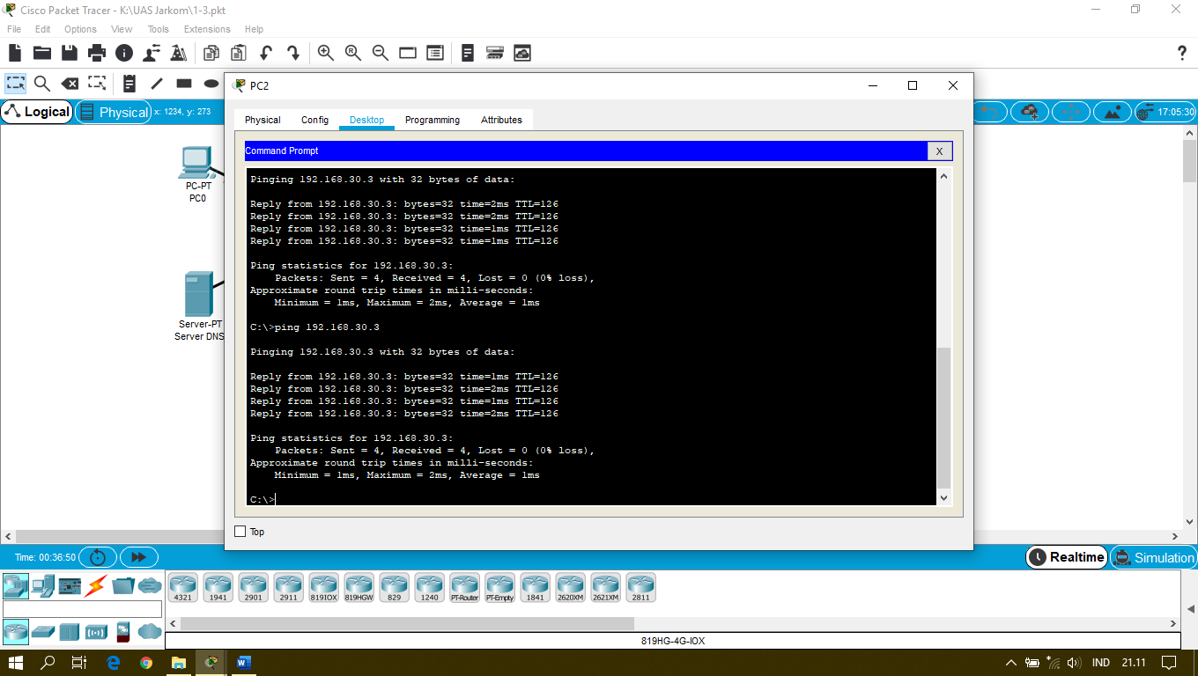

**# Meminta Layanan Ke Server**

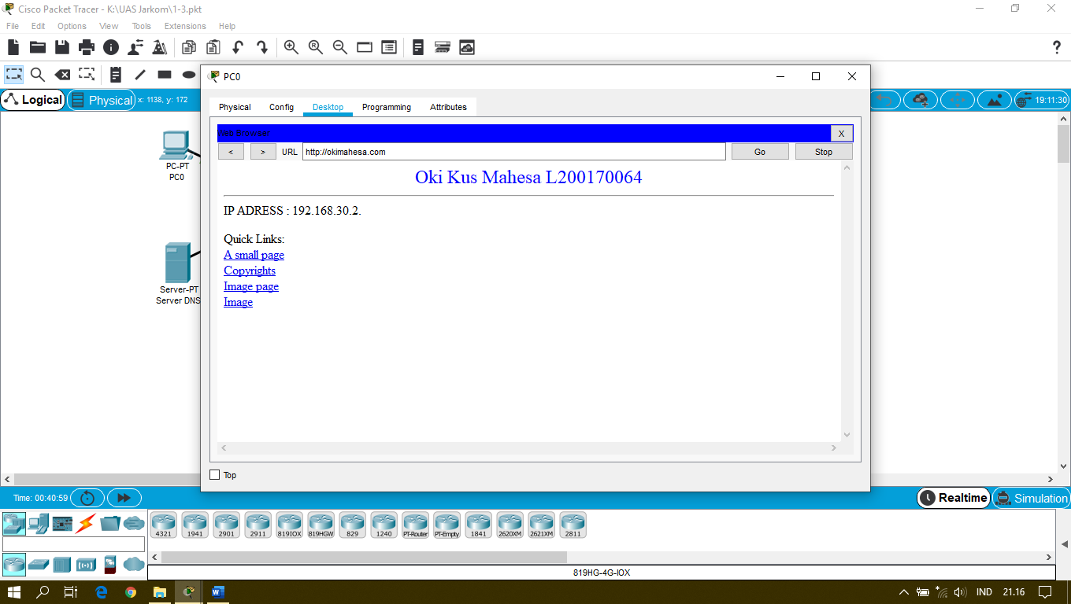

1. **Menggunakan Acces list, batasi hanya pc 2 saja yang bisa mengakses server dhcp!**

**# Ping dari Pc0=IP-192.168.10.3 Ke Pc1=IP-192.168.30.3**

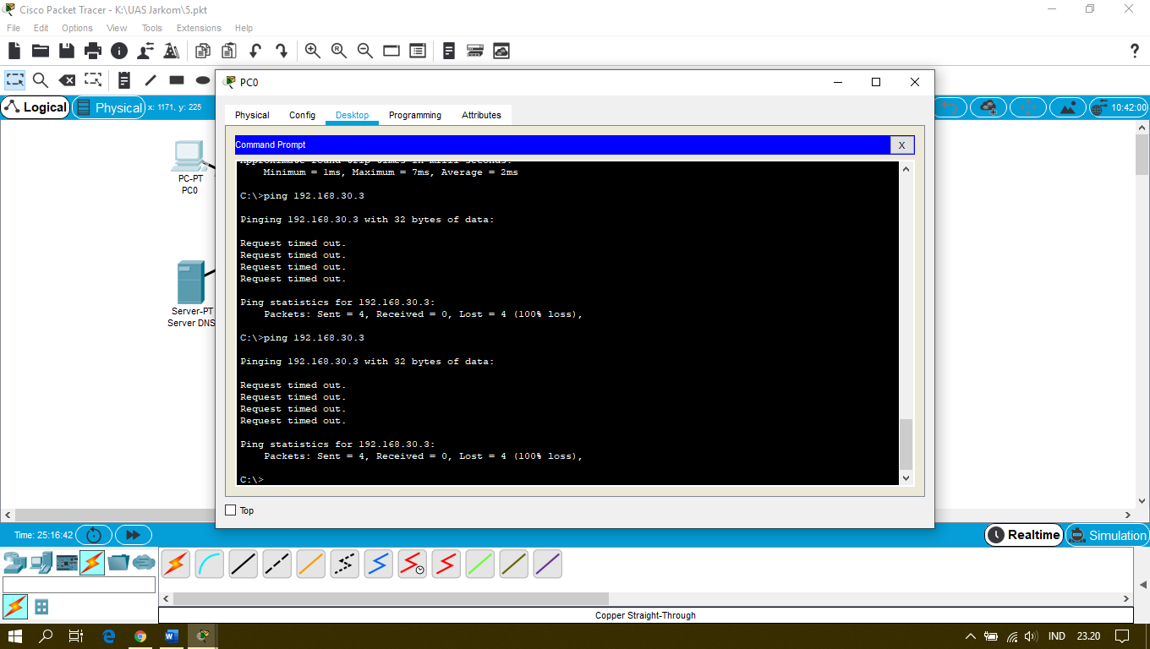

**# Ping dari Pc0=IP-192.168.10.3 Ke Pc2=IP-192.168.20.3**

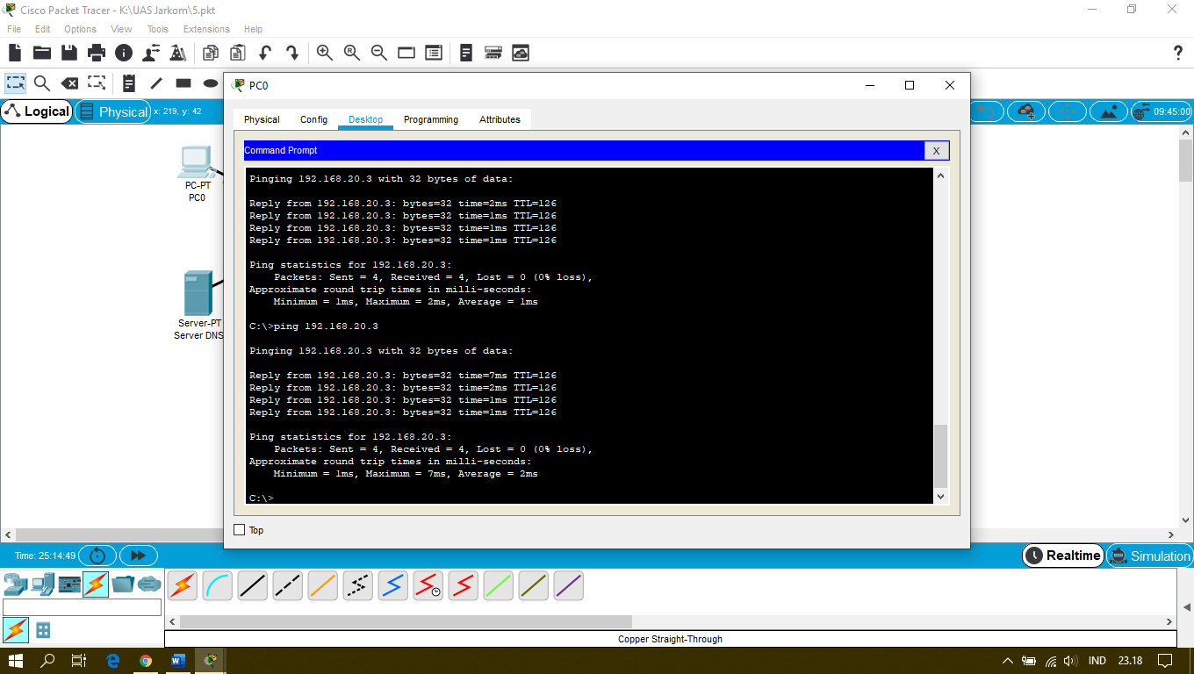

**# Ping dari Pc1=IP-192.168.30.3 Ke Pc0=IP-192.168.10.3**

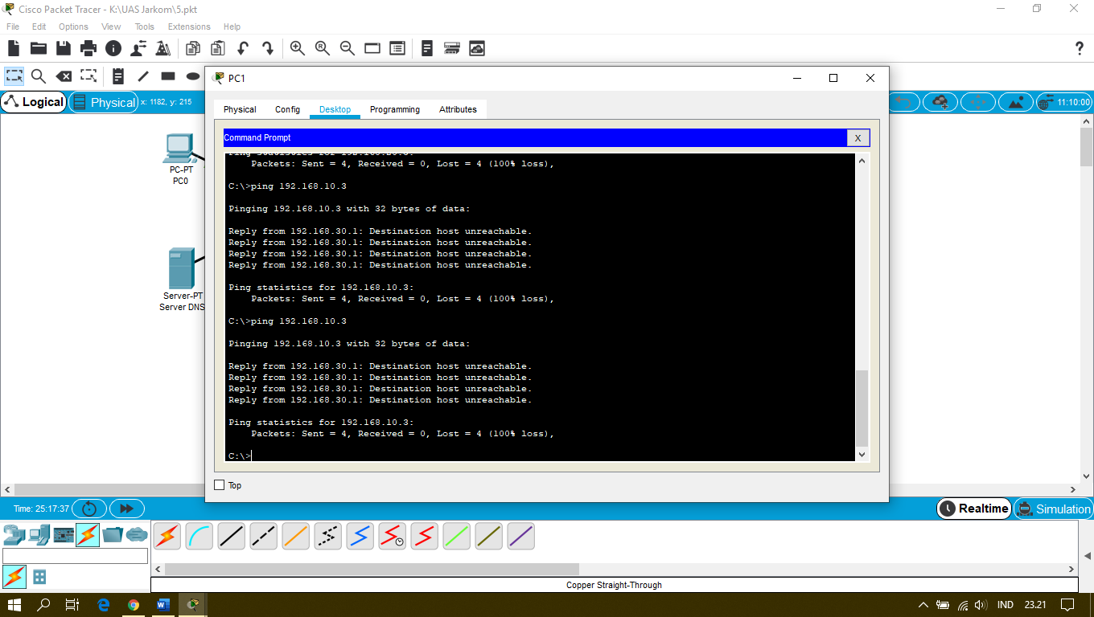

**# Ping dari Pc1=IP-192.168.30.3 Ke Pc2=IP-192.168.20.3**

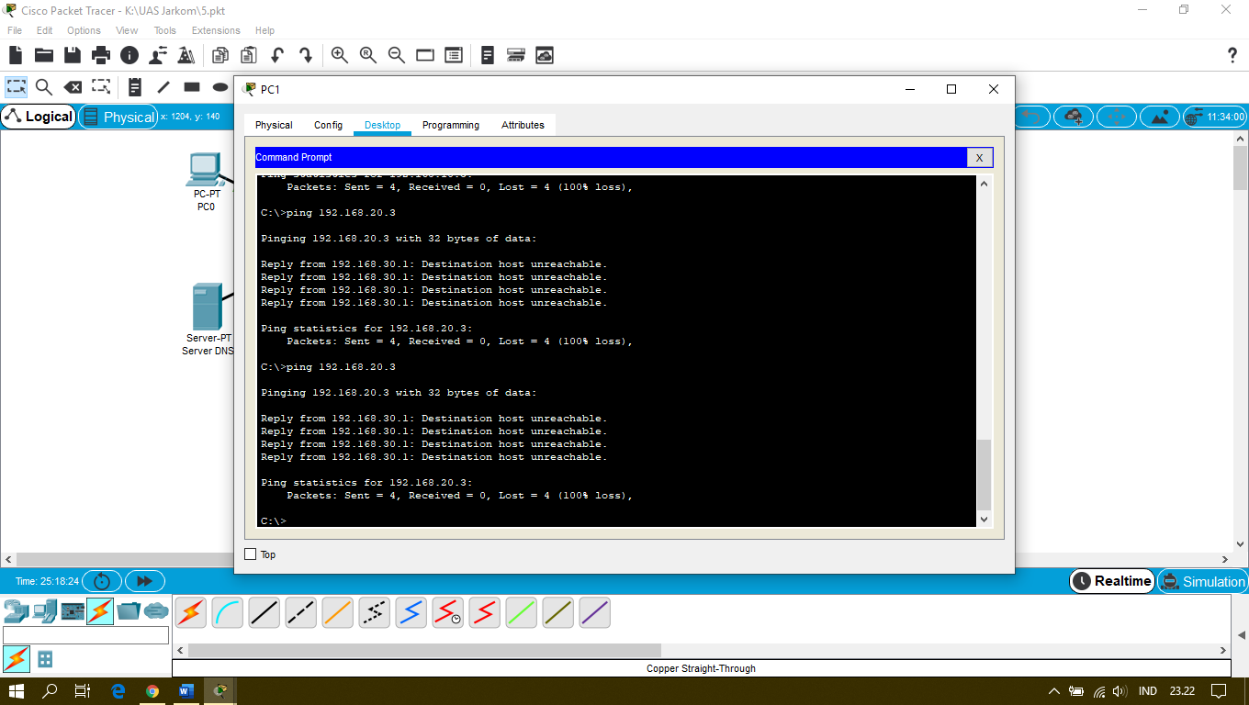

**# Ping dari Pc2=IP-192.168.20.3 Ke Pc0=IP-192.168.10.3**

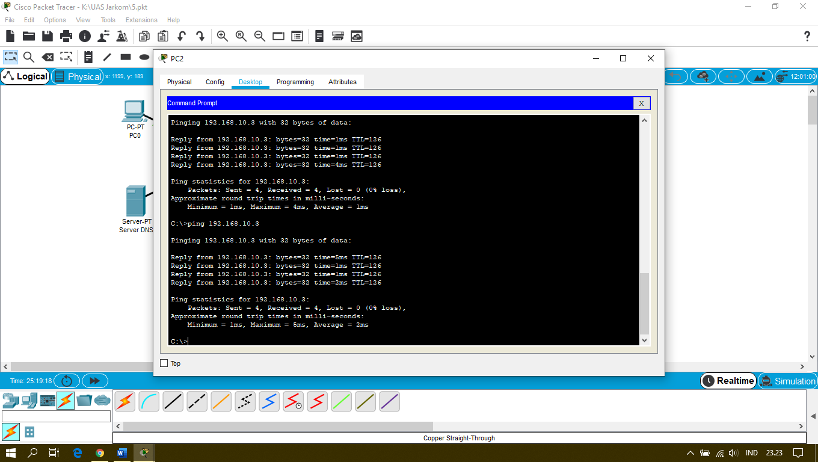

**# Ping dari Pc2=IP-192.168.20.3 Ke Pc1=IP-192.168.30.3**

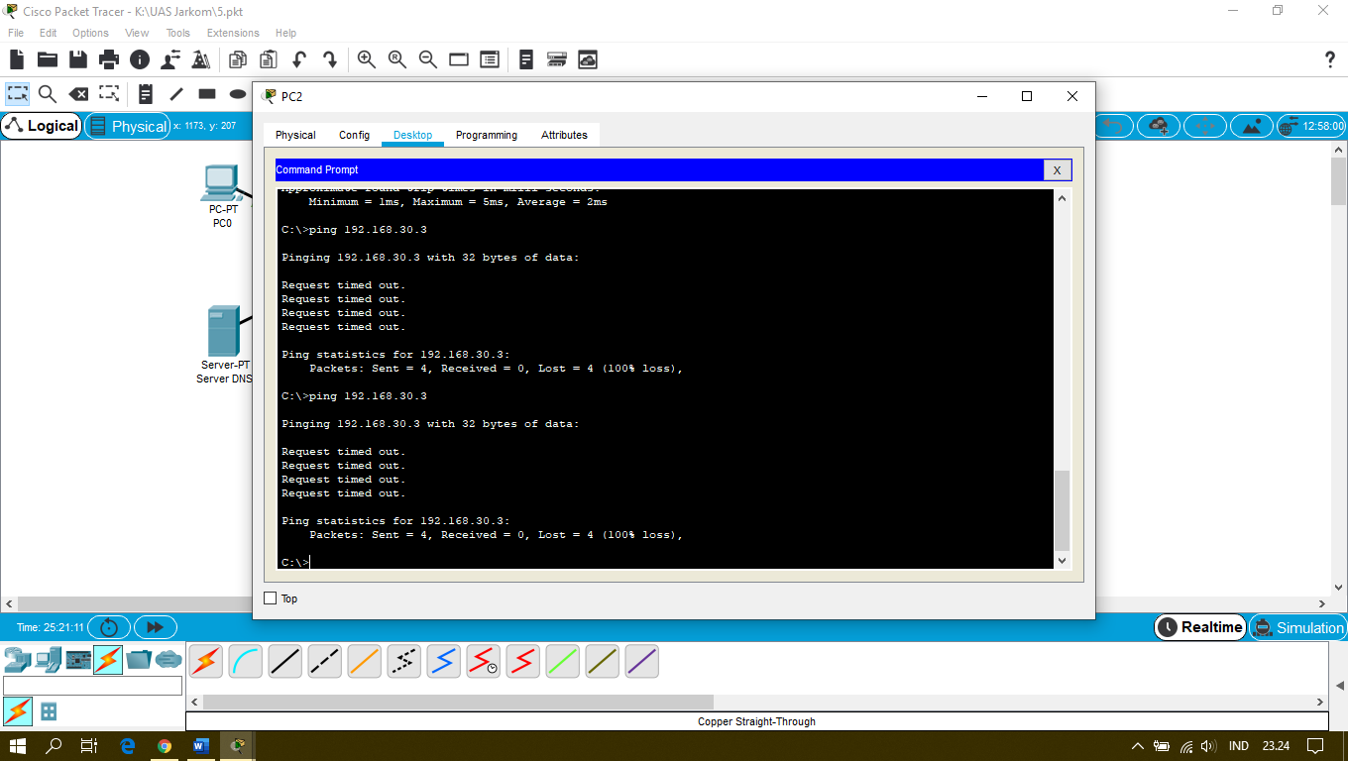

**# Hanya Server 2 Yang Bisa Akses Server DHCP**

**@ Test Pc2 Ke Server DHCP**

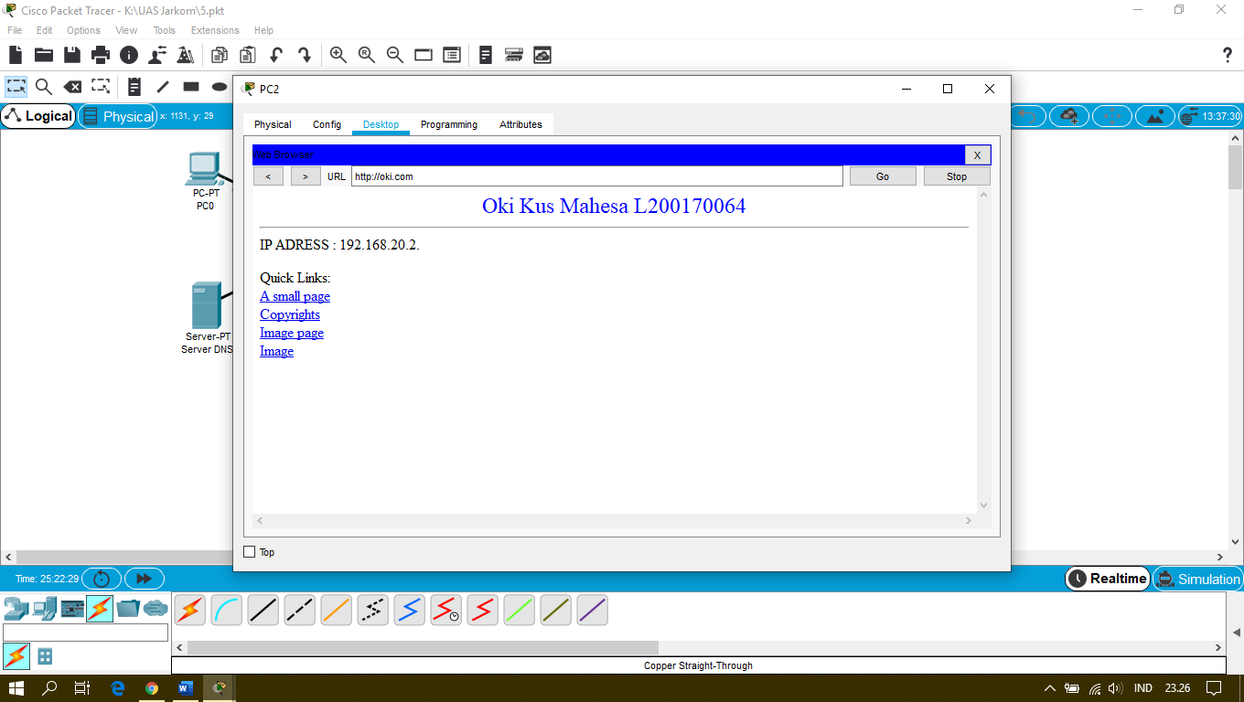

**@ Test Pc1 Ke Server DHCP**

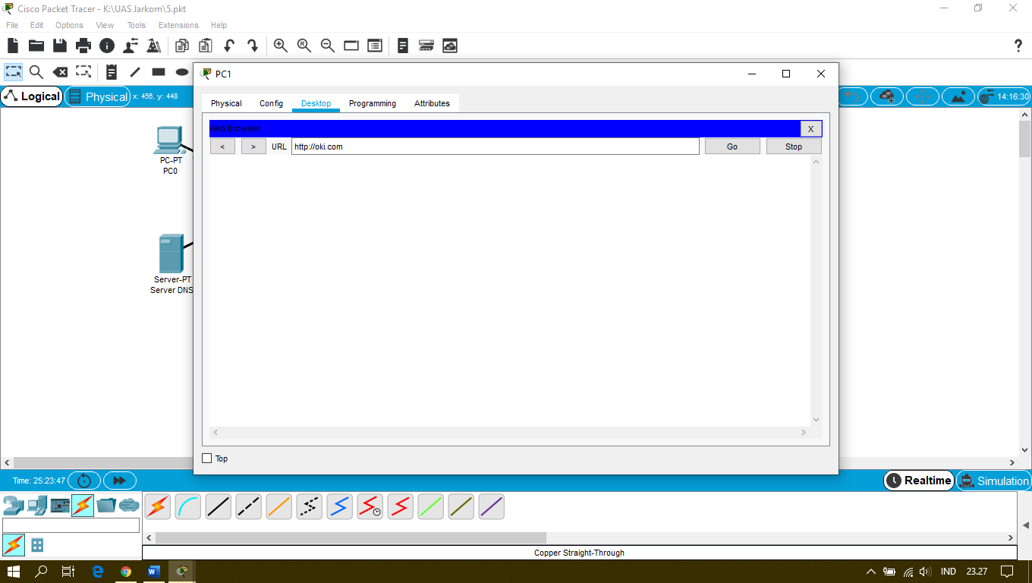

**`Tidak muncul apa apa karena di access-list**